Altium Designer9软件细节使用方法

**作者:向仔州**

**导出PCB 加工SMT贴片座标文件.......................................................................2**

**如何导出Gerber文件..........................................................................................4**

**如何将SMT贴片文件输出在PDF文件上..............................................................6**

**如何将焊盘和过孔分开敷铜规则.........................................................................10**

**PCB绘制网格背景颜色设置................................................................................13**

**Altium designer BOM单输出问题........................................................................14**

**如何让ALTIUM DESIGNER按照bom单的格式输出...............................................17**

**原理图窗口分页.................................................................................................19**

**根据原理图的走线来查看PCB布线.....................................................................19**

**PCB输入元器件编号，元器件自动出现在鼠标上.................................................19**

**PCB敷铜和其它导线保持的间距设置..................................................................20**

**AD9软件在多层板下，PCB拼板输出gerber文件的问题, 主要出现在内层用负片情况(**重点记住**)，如果换成ad14或更高版本问题解决.............................................21**

**ALtium designer 输出gerber没有keep out层显示问题......................................26**

**阻抗布线方法....................................................................................................27**

**导出PCB 加工SMT贴片座标文件**

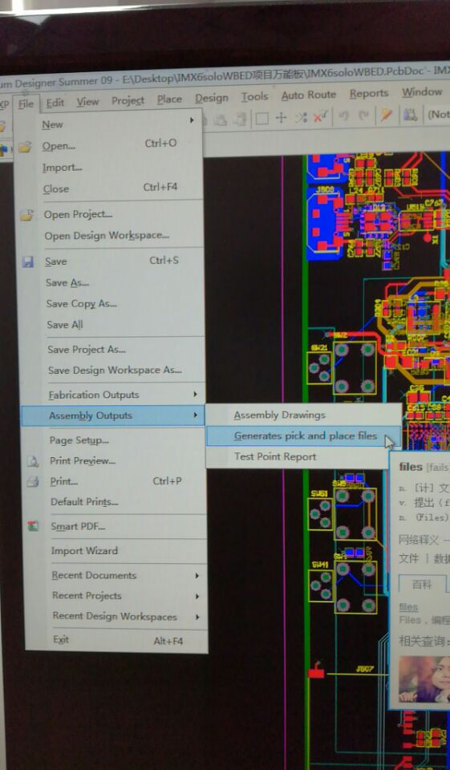

**选择导出PCB座标选项**

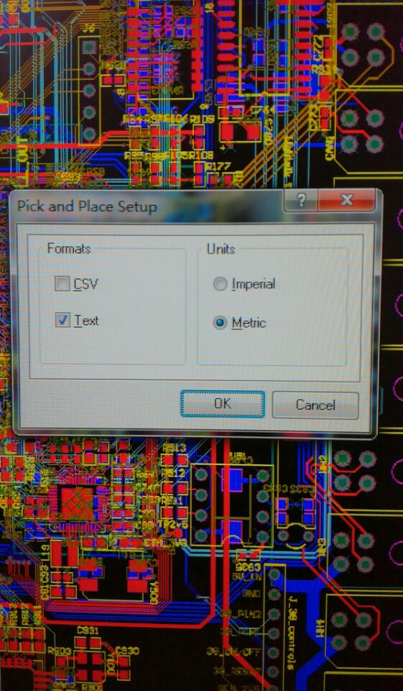一般国内厂商都是用公制mm表示

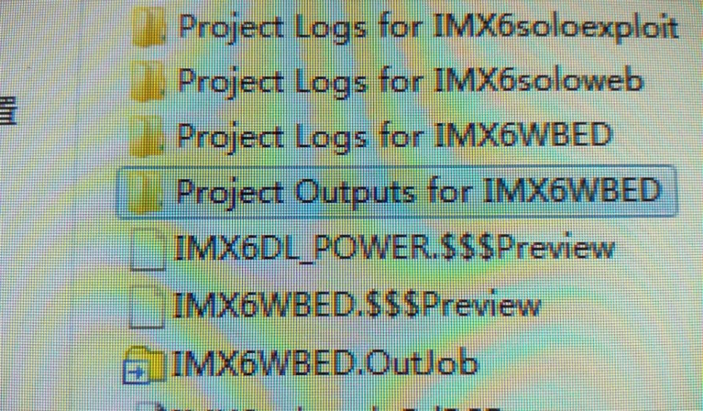

导出的的Pick座标txet文件在工程输出目录下，打开Project Outputs for IMX6WBED文件

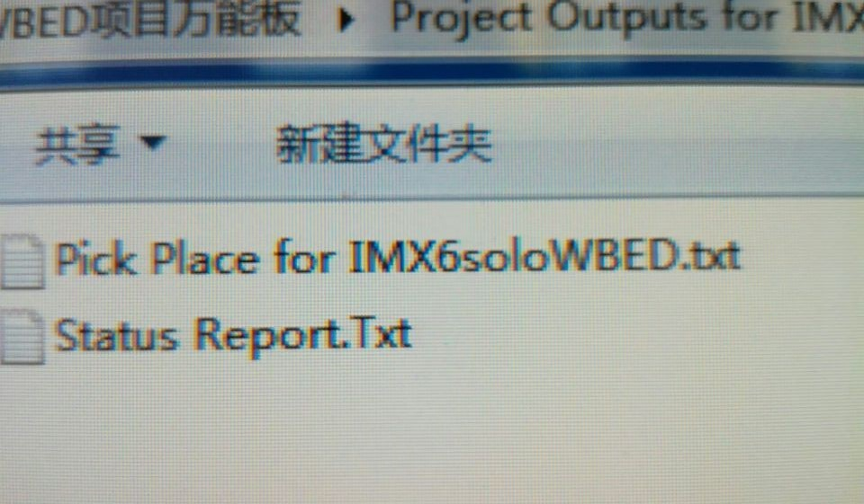

这个文件就是贴片座标文件

**如何导出Gerber文件**

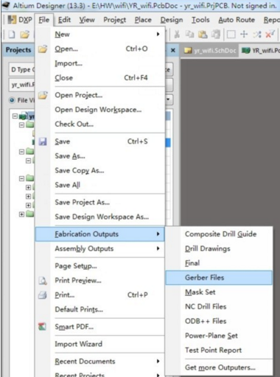

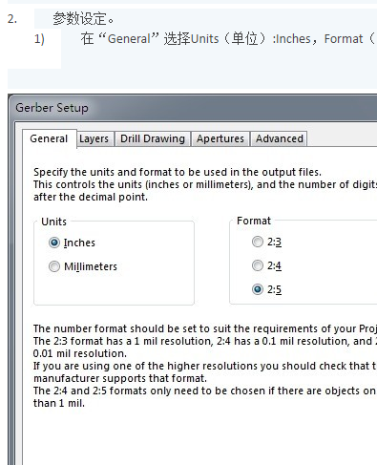

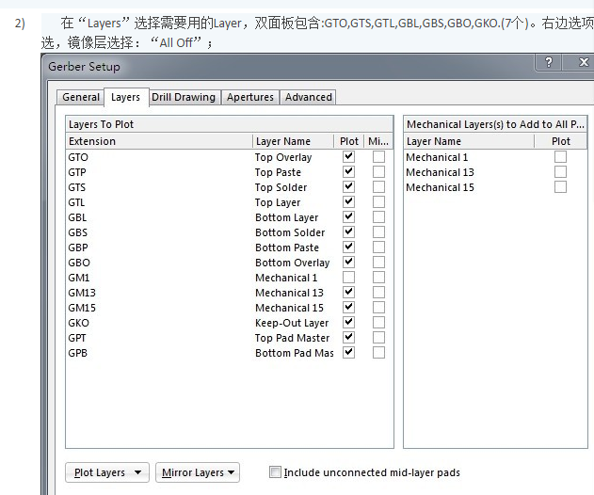

就会在输出目录下产生GerBer文件

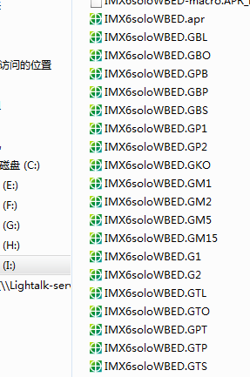

**如何将SMT贴片文件输出在PDF文件上。**

比如我现在要输出顶层的贴片图

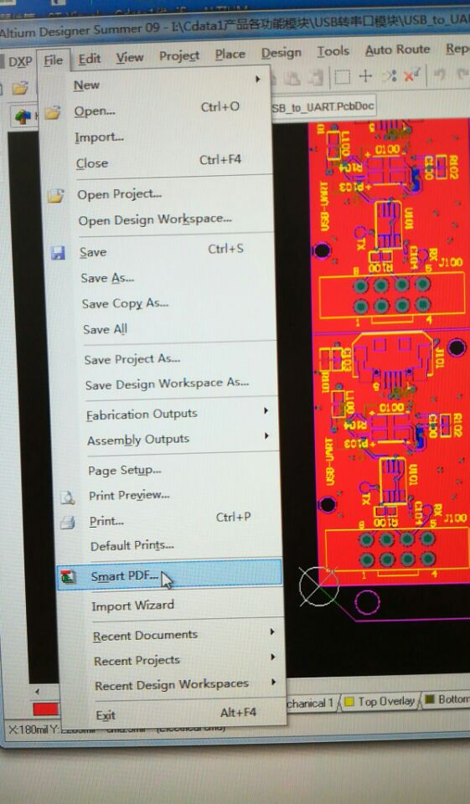

一点要先进入PCB版图，然后点击输出PDF，不要在工程项目下点击输出PDF。因为输出的PDF识别是不一样的。

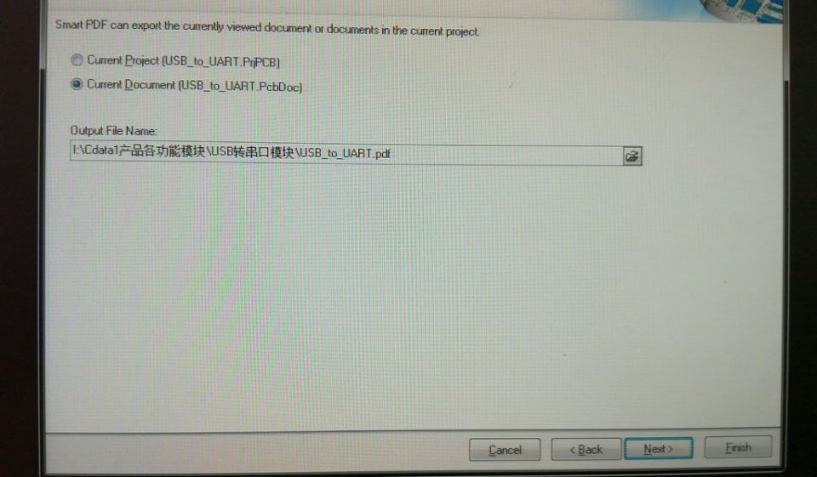

选择第二个Document文档输出，这样就输出你指定的PCB，不会输出整个项目文件

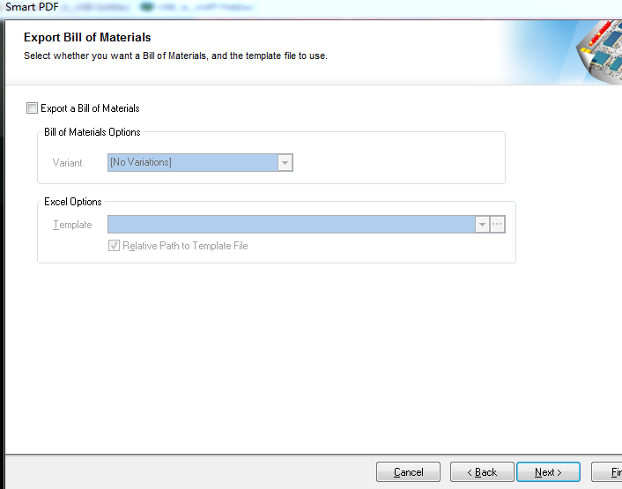

不要选择Export，否则会出错

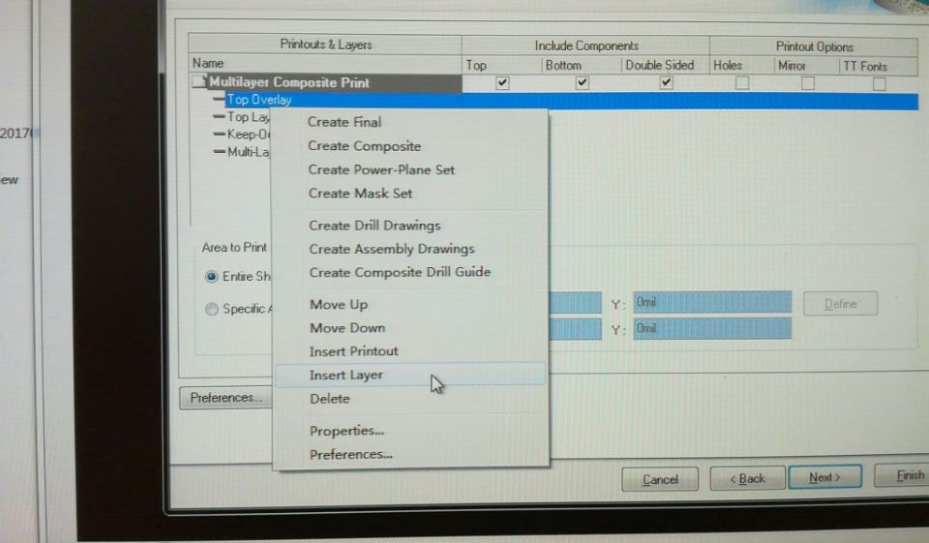

选择你要输出的PCB层，这里我先做顶层，所以我加入顶层的东西

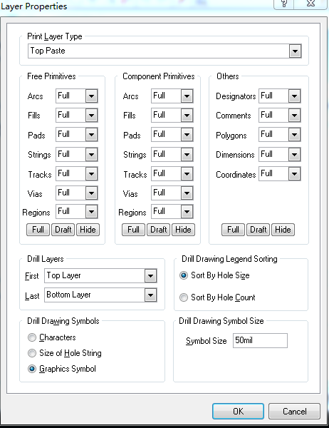

这个顶层Paste是为了PDF有焊盘可以看

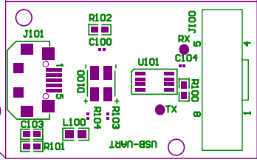

你看有紫色的焊盘，这样看舒服些，我把顶层top layer红色线取消了，因为红色线还包含焊盘，看其不舒服，

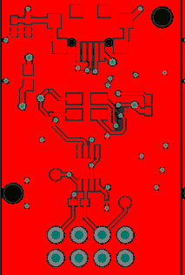就像这样看起很不舒服所以我用paste来替焊盘形状

下面我们来输出底层贴片图

老规矩一路next到层设置这里

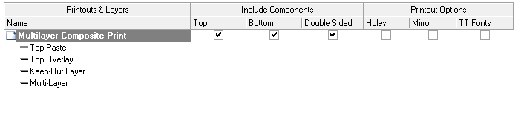

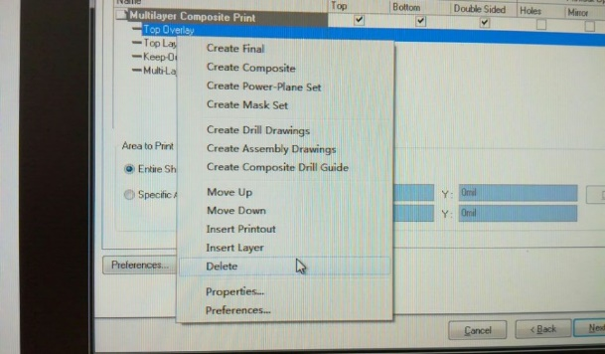用delet删除你不要的层

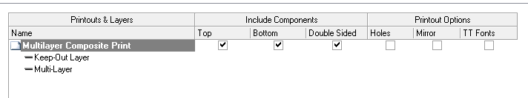

然后添加你要输出的底层，层选项

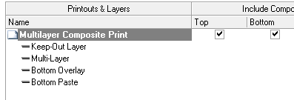

输出底层文件

感觉底层输出的字符是反的

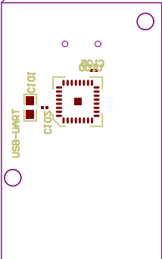 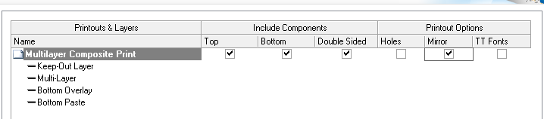

所以我们要选择镜像

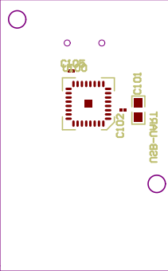这下输出的字符看起舒服多了。

**如何将焊盘和过孔分开敷铜规则**

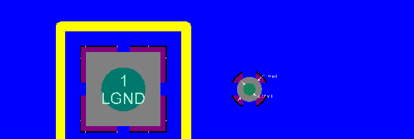

我想把焊盘变成十字敷铜，过孔取消十字全部接地

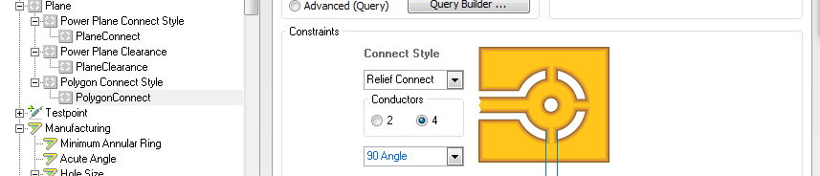

我修改敷铜规则

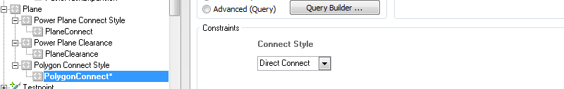

取消十字焊盘

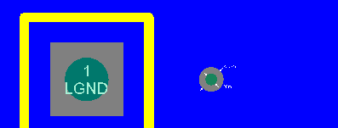

然后就出现焊盘过孔都全部接地了，这不是我想要的

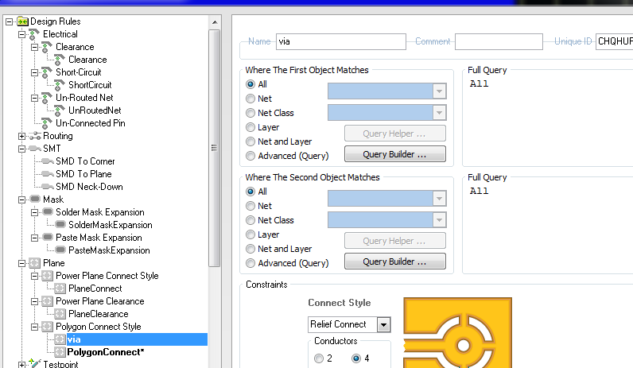

所以打开规则，在Polygon Connect Style这里新加一条规则，名字自己取

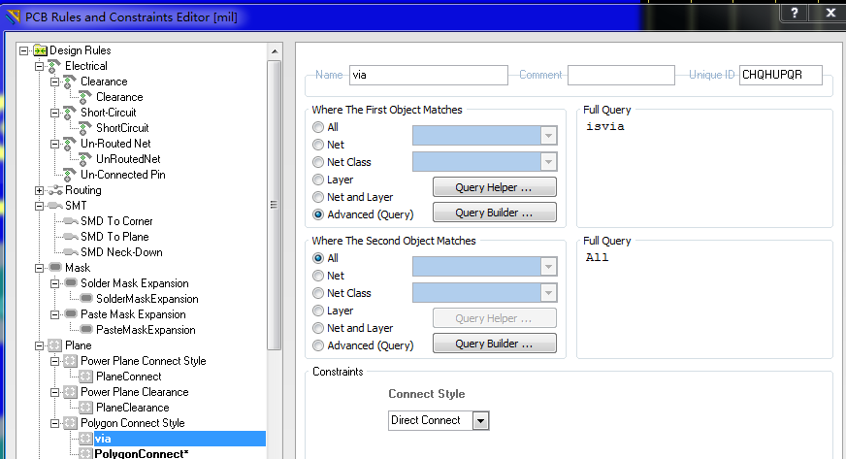

然后把过孔规则该成全部接地

直接在full Query里面写上isvia语句

选择高级

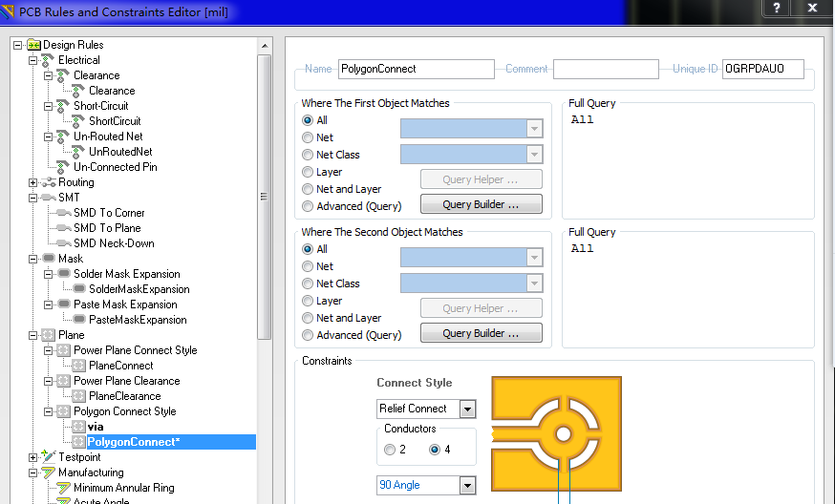

然后把默认全局敷铜规则改成以前十字规则

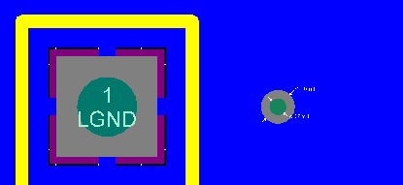

这样就可以让焊盘和过孔适应分开敷铜规则

**PCB绘制网格背景颜色设置**

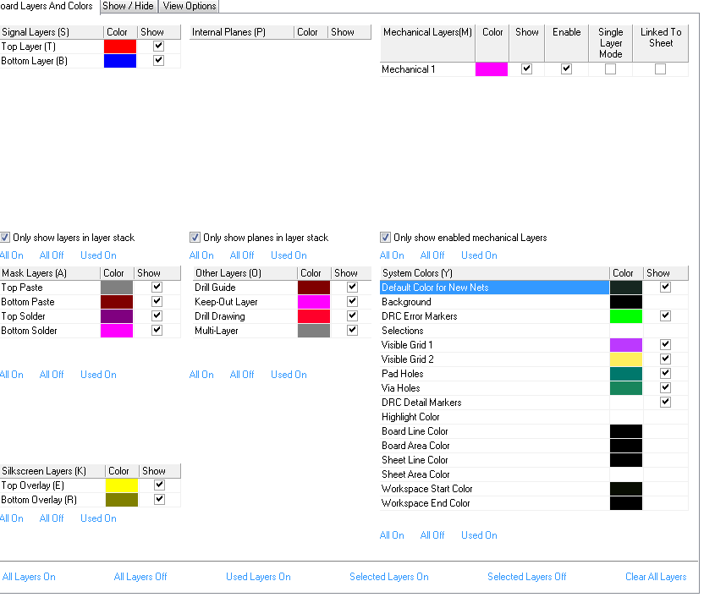

设置大网格颜色 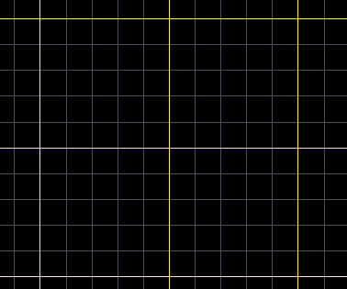

设置小网格颜色 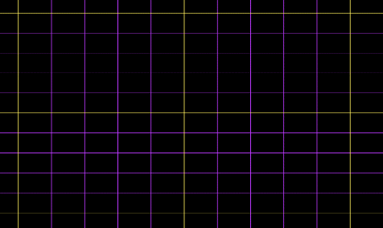

**Altium designer BOM单输出问题**

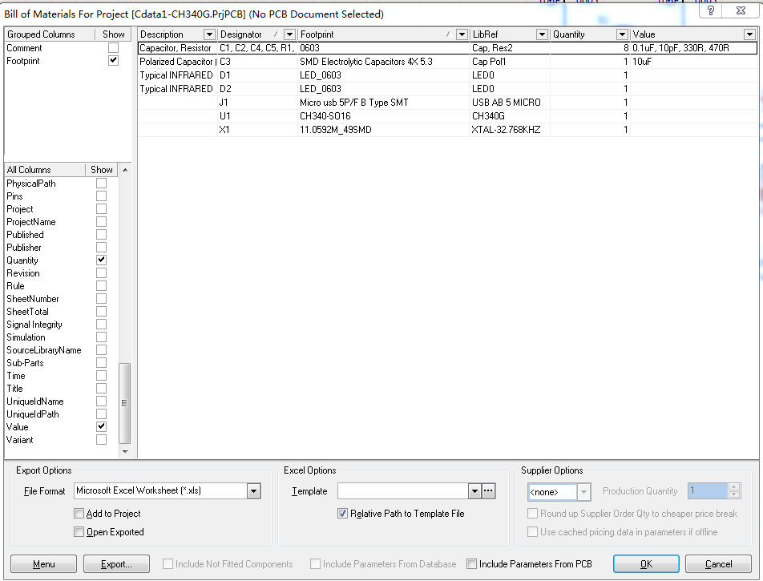

比如取消掉value

这里是显示你要输出元器件哪些参数

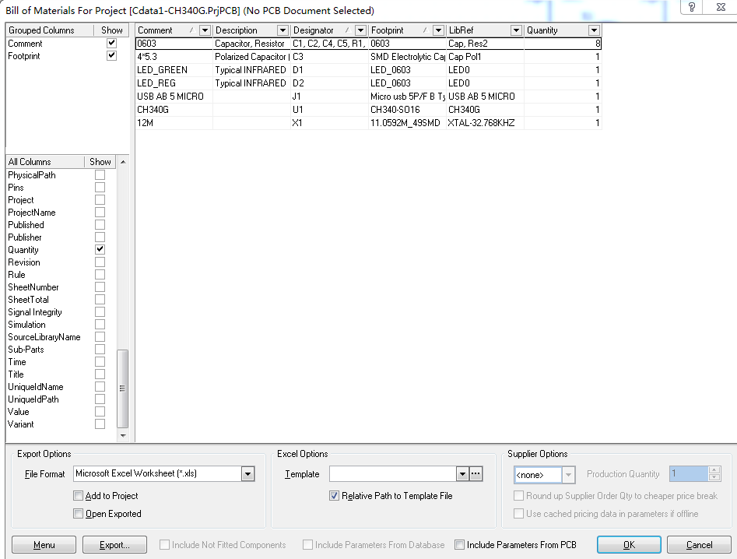

你看value这列就没有了



重新勾选上就有了



还有个问题就是电阻电容全部在一栏里面去了

这样输出的bom表电阻电容很难区分开，无法统计元器件各类数量，

这是因为你没有在grouped(分组)里面设置



如果我要元器件按元器件值来分类，那么将value用鼠标左键拖入这里

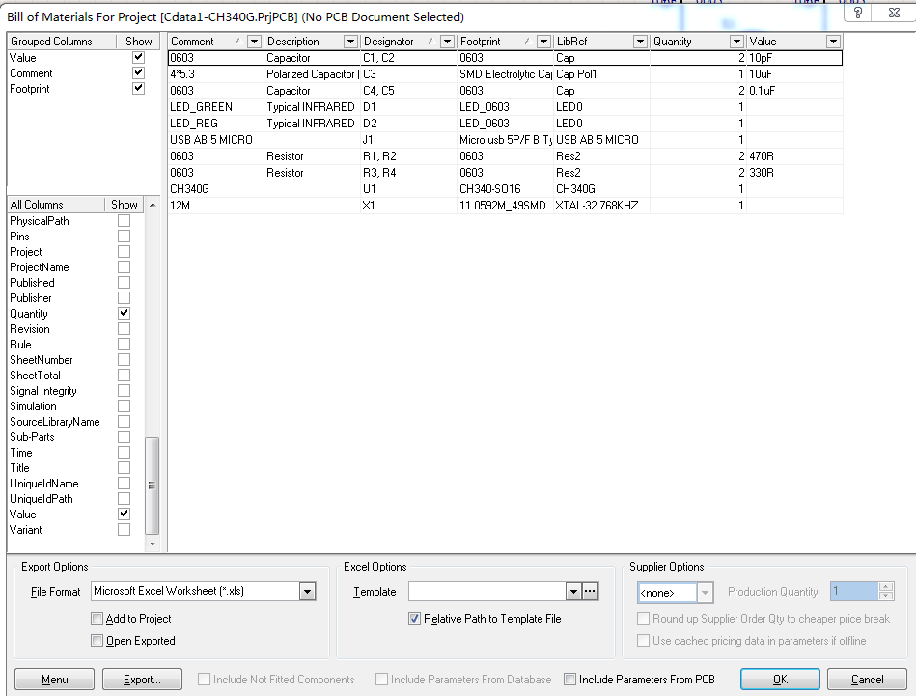

记住是点击这里导出

你要导出的是excel所以这里要选*.xls

然后分类问题也解决了

你看该组就多了一个value

而不是OK导出

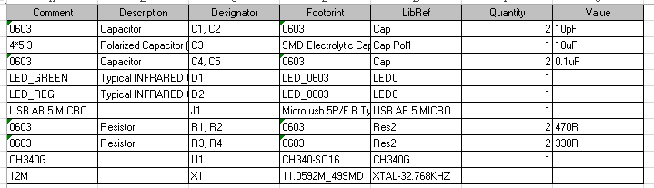

导出之后excel文件就是这样，你可以在excel增加列或者删除列来调整供应商和其他属性

让你的工作方便了许多。

**如何让ALTIUM DESIGNER按照bom单的格式输出**

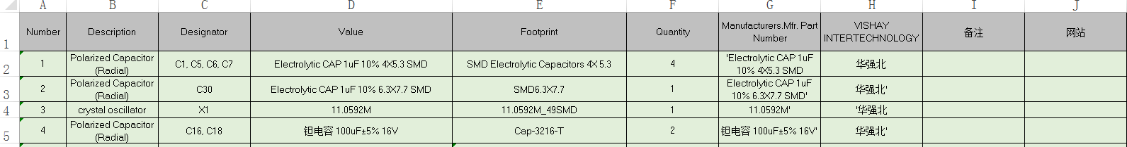

比如我bom单格式是这样的

序号 元器件类型 位号 参数 封装 数量 厂家元器件名称 厂家 备注 网站

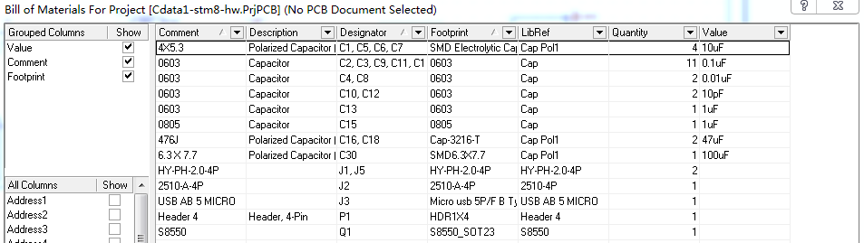

Altium designer是标准输出，没有按照自己公司的格式来，那么我们需要修改格式

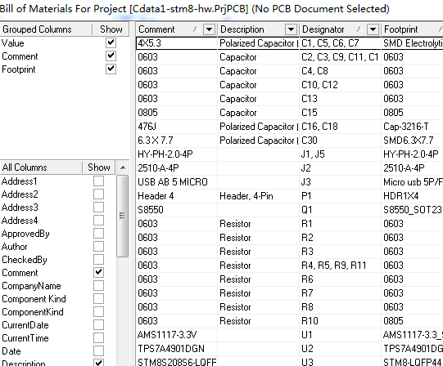

这个行列顺序是根据英文字符顺序来排列的

这里就是选择要输出哪些元器件参数，

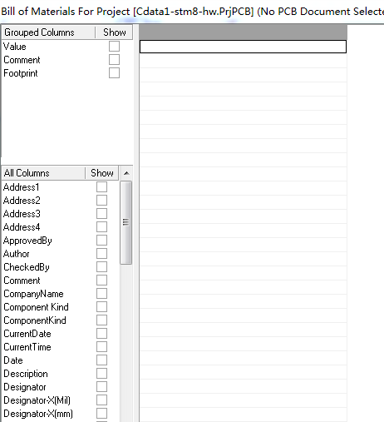

然后我要把我需要的参数移动到上面来，这个列表下面的名称是可以移动的

我把这些勾选的先全部删除掉

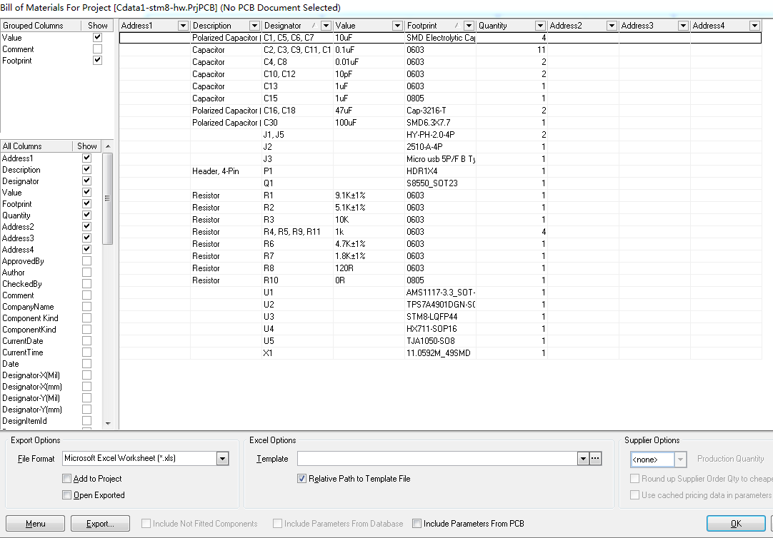

我将需要输出的参数都移动上来了，这样就可以按照规格输出bom单

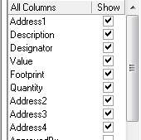 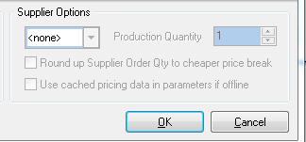

将这些Addess改成序号，厂家网站就可以了

然后点击确定，这样，当前的工程bom单输出格式就确定了

因为厂家型号，厂家名称这些在altium designer的bom单输出栏上找不到可以使用的输出项，所以我用addess1~4来代替

然后按照标准输出execl格式的文件

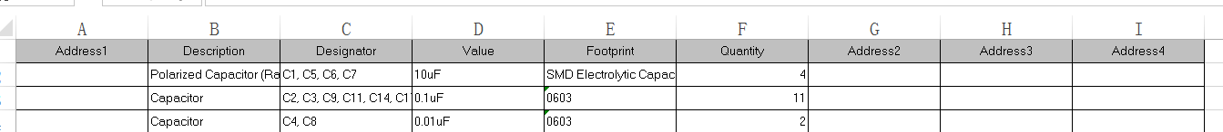

**原理图窗口分页**

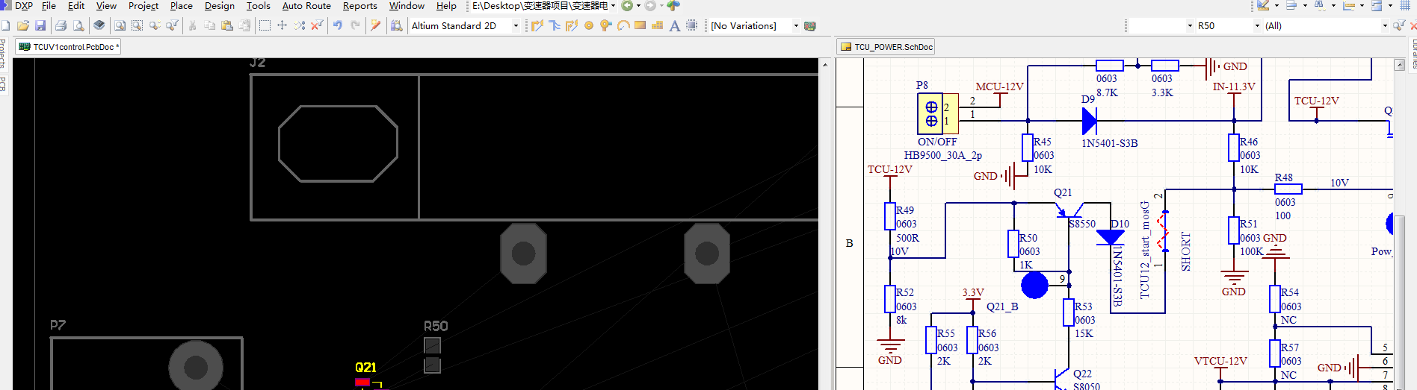

点击window->选择tile vertically

**根据原理图的走线来查看PCB布线**

点击菜单栏里面的tools按钮->选择cross probe

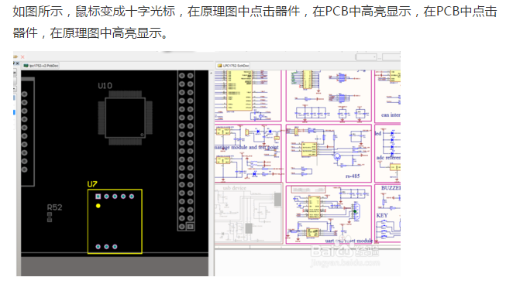

**PCB输入元器件编号，元器件自动出现在鼠标上**

输入快捷键M->component 出现十字光标，点击空白处

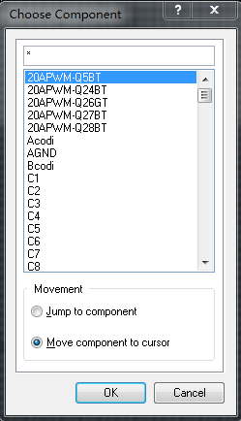 如果你想快点，就M+C出现光标，点击空白

选择Move，就是元器件自动显示在你鼠标上

输入你想找的元器件

**PCB敷铜和其它导线保持的间距设置**

1在设计规则里面选择线间距，新建规则

2.给新规则取名

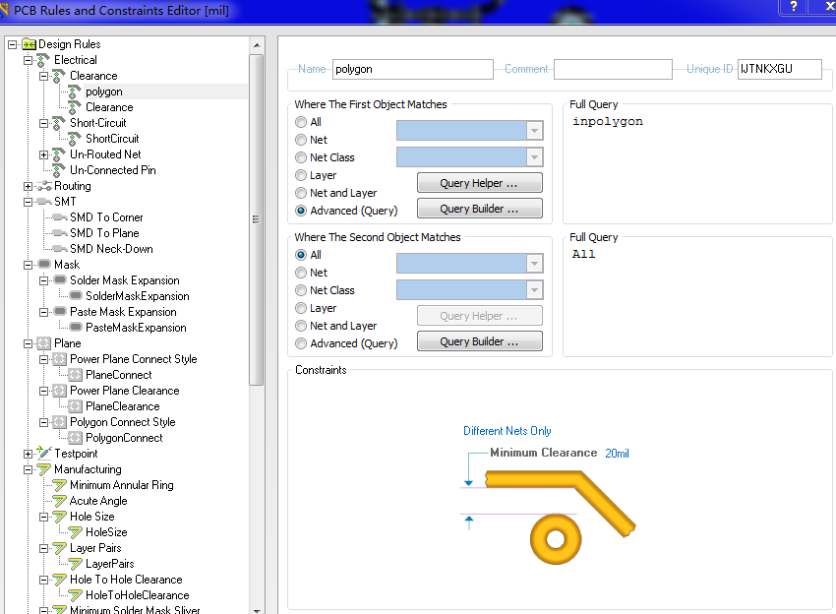

5设置铜箔与其它导线间距

4.写入敷铜代码

3.选择高级

点击确定，开始敷铜

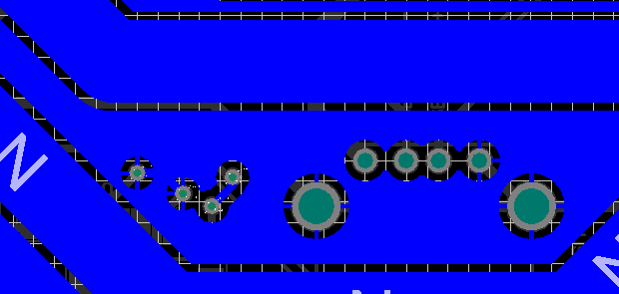

铜箔与焊盘间距也增加了

发现不仅铜箔与导线间距增加了

**AD9软件在多层板下，PCB拼板输出gerber文件的问题, 主要出现在内层用负片情况(**重点记住**)，如果换成ad14或更高版本问题解决**

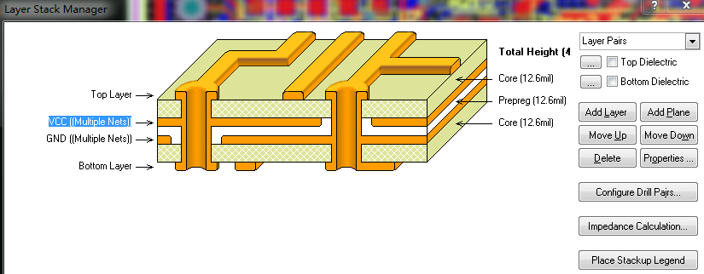

这是我四层板结构，内层的VCC和GND都分了多组电源和多组GND，所以不能给内层指定网络，选择默认Multiple Nets 是正确的

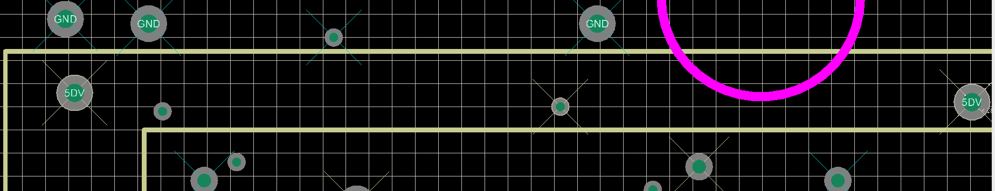

黄色箭头表示我的顶层5V电源要和内层5V电源平面连接

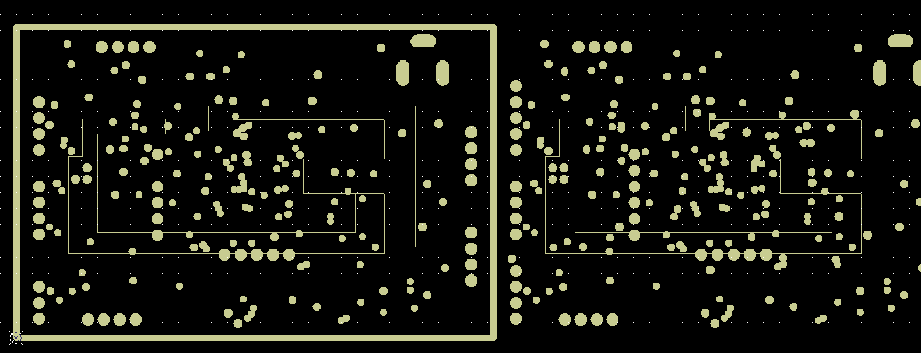

但是我发现做成拼板后，在gerber文件中，拼板位置的内层是给5DV加了隔离焊盘的，这样是不对的，所以gerber文件的拼板位置有问题

那么我的GP1 gerber文件在内层中没有加隔离焊盘是正确的，因为这三个5DV焊盘是连接在内层的，(这点很重要)，我画蓝色圈圈表示没加隔离焊盘的位置

隔离焊盘到底是什么？

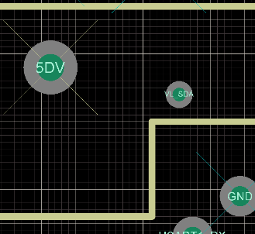

比如像VL_SDA这种信号线过孔，它是不链接内层的，它是直接穿过内层连接到底层，所以就要加隔离焊盘



所以VL_SDA是加了隔离焊盘的，正确

但是经过我对板层的调整，发现个问题

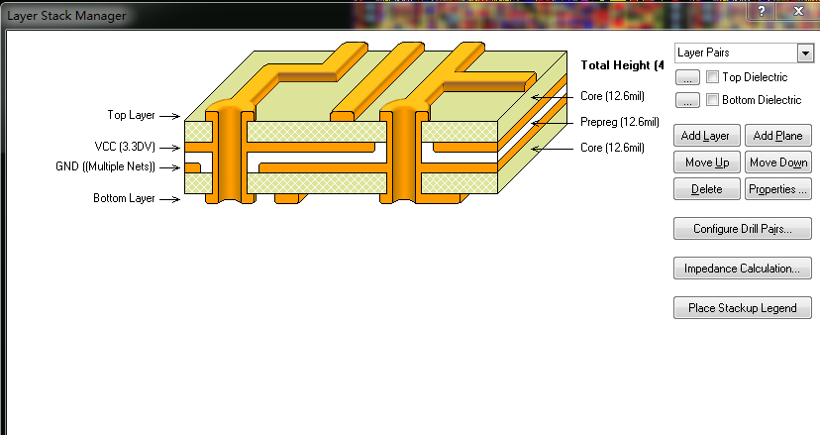

我给内层加了固定电压3.3DV网络

这样，第二层内层整个平面都是3.3DV网络。

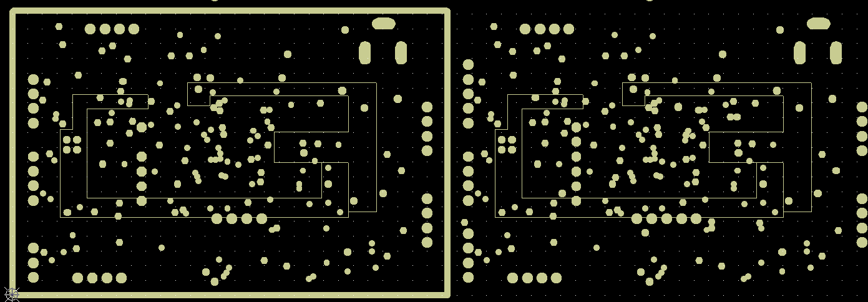

那么5DV因为在内层没有它自己的网络，就产生了隔离焊盘

你以为拼板和你原版现在是一样的了，其实不然，这是有问题的。

因为你内层有多组电源平面，所以，5DV不应该有隔离焊盘



将叠层网络VCC变回以前多网络状态才对。也不知道上一页怎么回事变成了3.3DV网络….

然后你去拼板，再次变回了原版正确，拼板错误的情况。



拼板错误

正确

这样只有叫PCB板厂工程师将拼板按照原版来做。只有这样了。

给PCB板厂的gerber文件需要哪些？

一般双面板交给PCB厂的文件主要有以下几个:

GTO（Top Overlay， 顶层丝印层，常见的白油）

GTS（Top Solder，顶层阻焊层，常见的绿油）

GTL （Top Layer，顶层走线层）

GBL （Bottom Layer, 底层走线层）

GBS （Bottom Solder，底层阻焊层）

GBO （Bottom Overlay， 底层丝印层）

GMx  （Mechanical x, 机械层,用来定义板边。部分人喜欢用GKO（Keep-Out Layer)来定义板边）

顶层丝印

顶层绿油

顶层走线(一般是红色走线)

底层走线

底层绿油

底层丝印

PCB边框，我一般用keep out层

这9个文件就是双面板需要的gerber文件

然后还要加1个钻孔的网表

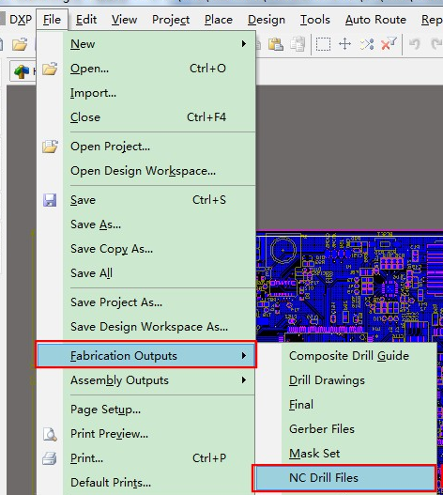

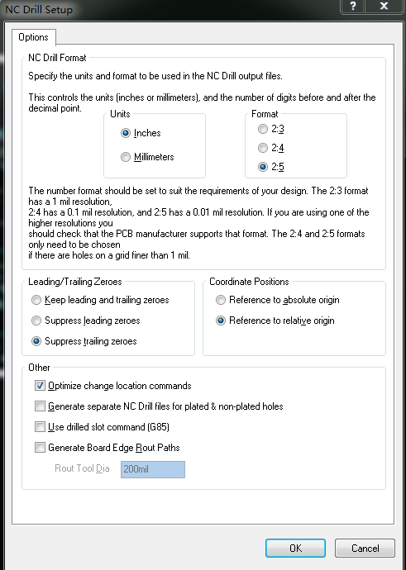点击OK

导出的钻孔文件同样会输出至Project Outputs文件夹里,下图红框所示即为钻孔文件：



如果你的PCB有非完全圆形的过孔那么会生成两个钻孔文件

把这两个钻孔文件交给板厂

我建议先用嘉立创软件看看你的钻孔是否偏移了位置，如果偏移了，要修改钻孔座标。

如果是多层板输出gerber文件，会多出多层板的文件

比如我中间有两层内层平面，就会多出GP1和GP2

**ALtium designer 输出gerber没有keep out层显示问题**

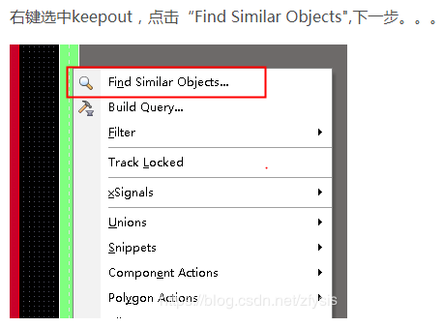

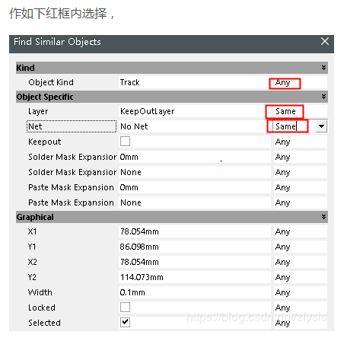

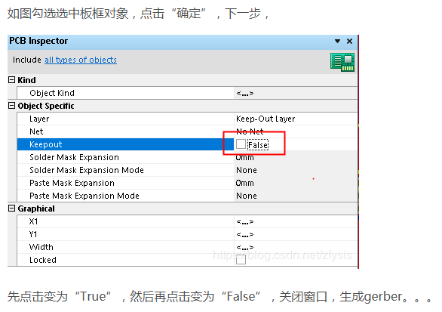

**阻抗布线方法**

我们用SI9000先计算阻抗，得到个标准值

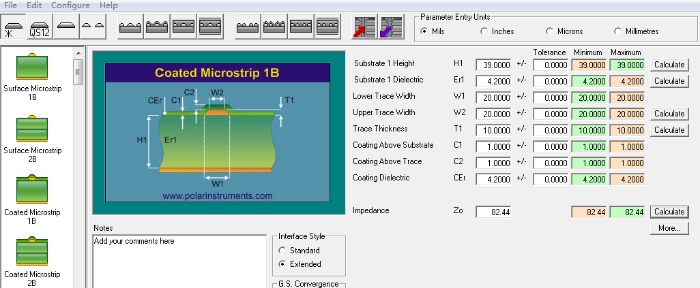

(H1) 板厚 39mil

(Er1) 介电常数 4.2

(W1) 线宽20mil (W2) 线宽20mil

(T1) 铜箔厚度 10mil

(C1),(C2) 绿油厚度 1mil

CEr 绿油介电常数 和 Er1选择一样 4.2

得到阻抗为82.44欧

Altium Designer 阻抗布线设置

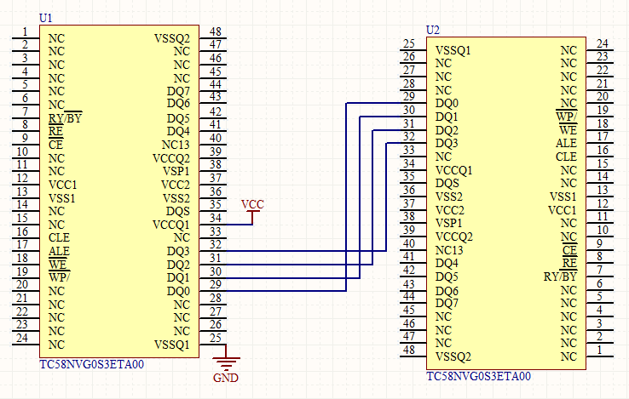

我们测试这两个芯片的布线阻抗

1.首先设置板层结构，这个和阻抗息息相关

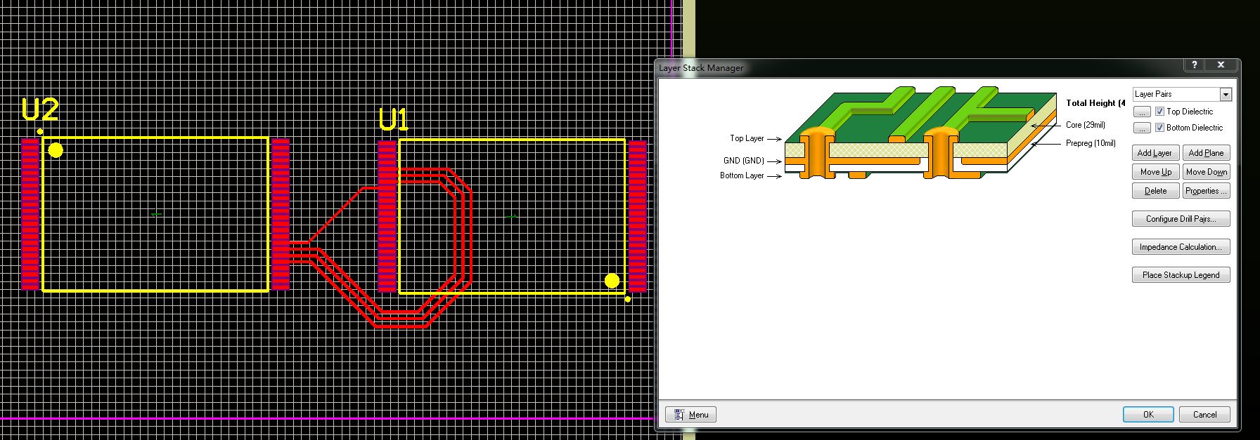

2.根据SI9000设置板层参数

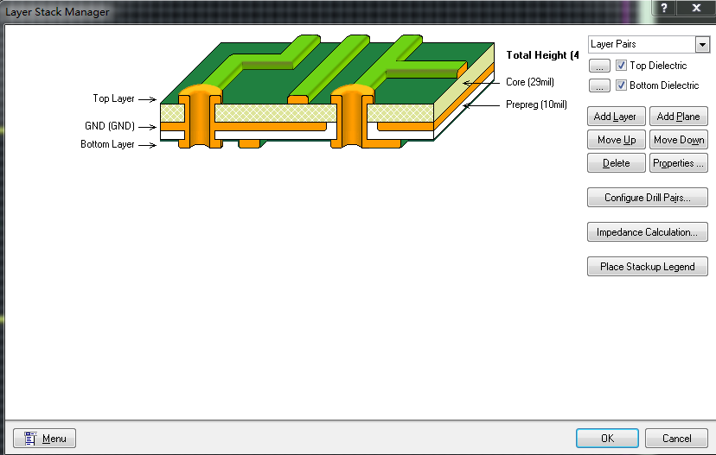

板层的core和PP厚度加起来才是SI9000 H1的板厚

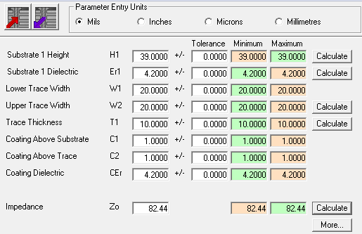



绿油介电常数

绿油厚度1mil

设置顶层和低层的绿油厚度，及介电常数

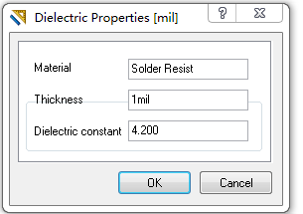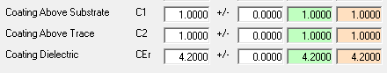

你看我AD设置的板层和SI9000一样

3.因为顶层或者底层走线阻抗是需要有参考平面的，所以需要加一层完整地平面做参考

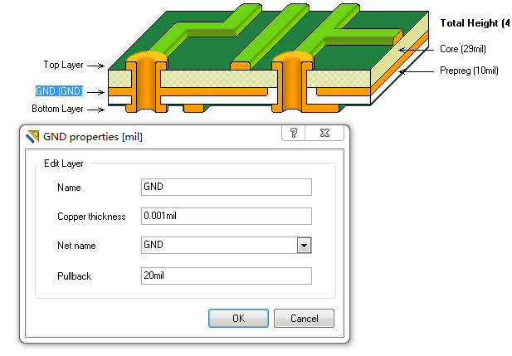

中间层铜箔厚度

这样顶层Top Layer走线是按照中间的GND做参考的

4.下面开始设置走线规则

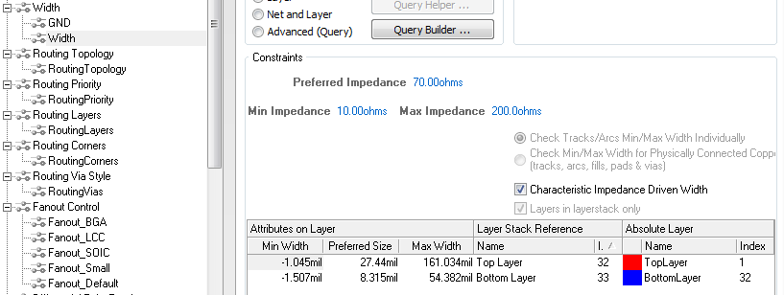

设置成阻抗布线

设置你布线的线宽规则

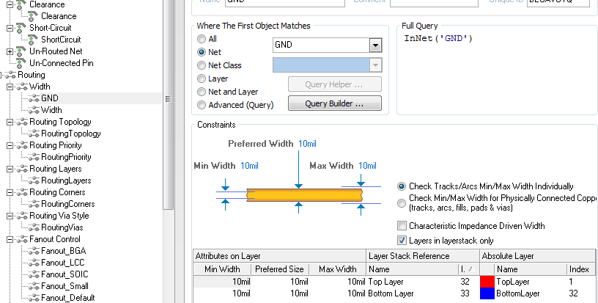

阻抗布线需要地平面做参考，设置地平面规则

5.然后可以开始布线了

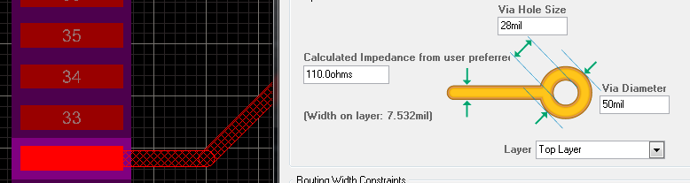

布线方式还是和平时走线一样，只是线宽变成了欧姆来表示。

现在是110欧阻抗，过孔需要28mil的规则。

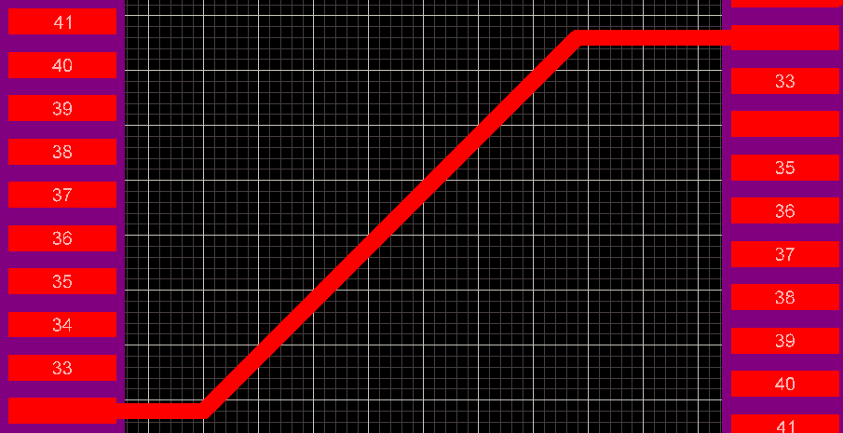

这就是1条110欧阻抗的走线

130欧姆走线线宽是多少呢？

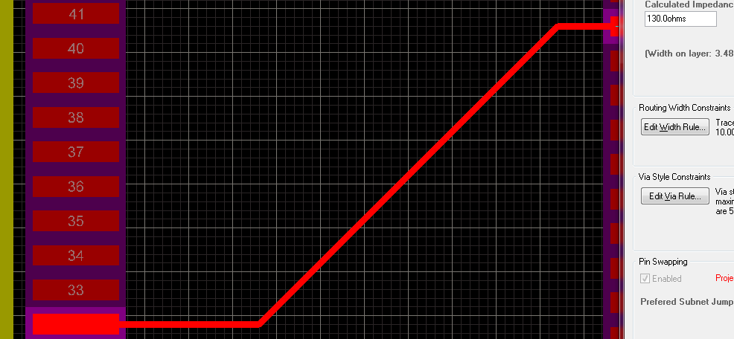 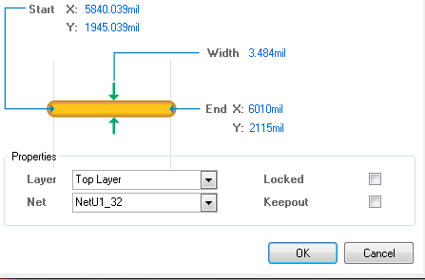

130欧姆走线线宽是3.484mil。为了验证AD这个软件是正确的，我们在SI9000修改线宽到3.484mil试试。

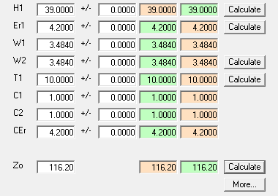

修改线宽成3.484mil，阻抗变成了116欧，有点接近，但是差距还是有点大

是不是SI9000只有在50欧～120欧才是准确的？我们试试

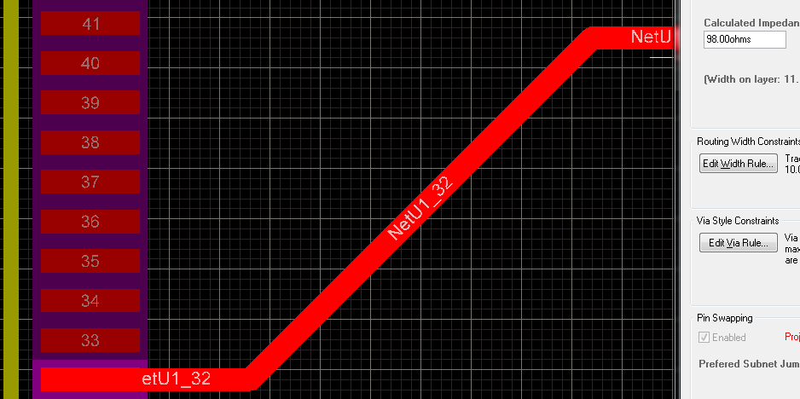

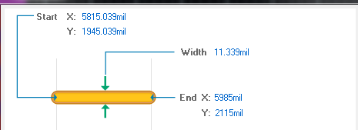

98欧阻抗，线宽为11.339mil

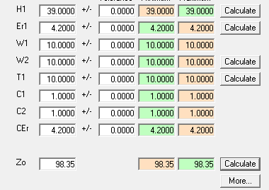

SI9000在98.35欧阻抗和AD算出来的阻抗相差1mil，看来在100欧以下，两个软件阻抗是接近的

所以这个调试过程还是自己用AD和SI9000对比着调，调出一个走线参数。可以修改板厚，介电常数，线宽来调试。